Yvelines: la maison de Josiane Balasko cambriolée
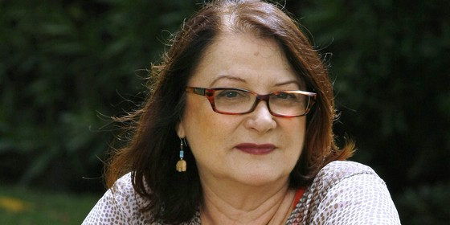
La propriété de la comédienne Josiane Balasko a été cambriolée jeudi, à Jouy-en-Josas, dans les Yvelines.
La police a été prévenue de la découverte du vol aux environs de 15 heures, et procédaient encore aux premières constatations hier en fin d'après-midi.
L'actrice, âgée de 66 ans, possède cette belle maison de 250 mètres carrés depuis plusieurs années. Pour l'instant, on a aucune information sur ce qui lui a été volé.

